《戊戌变法》教学案例
红安县实验中学 吴桂荣
一、教材分析
甲午中日战争后，民族危机加深。以康有为、梁启超为首的资产阶级维新派为挽救民族危亡，领导了维新变法运动。它是一场资产阶级性质的爱国救亡政治运动和思想解放运动，虽然失败了，但这场运动在中国近代史上占有重要的地位，是中国人民探索民族独立和国家富强的一次伟大尝试。
本课分三目内容：第一目：维新变法运动的兴起。主要分析变法运动的背景及变法运动的准备。第二目：百日维新。主要讲述戊戌变法内容及意义。第三目：戊戌六君子。主要讲解了戊戌变法失败的原因。
本课的知识点在历年的中考中都是考点，占有重要地位。
二、学情分析
八年级学生喜欢直观有趣的历史故事，并且乐于参与教学活动。善于思考和想像，有一定的自主学习能力和合作探究精神。因此，教师应在课堂上营造一个轻松和谐的氛围，积极发挥学生的主动性，让他们联系现实生活，观看视频、观察图片、情境模拟、体验交流、引导感悟等情节，激发学生的想象力和思维，让他们在体验中感知历史，认识历史。
三、教学目标
1、课标要求：百日维新的内容及对中国近代社会的影响
2、三维目标：教学重难点
（1）识记与理解：①记住公车上书的时间和内容，②知道维新派创办的政治团体强学会和主要刊物《万国公报》。③理解百日维新的内容及历史意义。
（2）能力与方法：①通过对康、梁的理论学说和维新活动的分析，学习评价历史人物的基本方法。②通过对洋务派、维新派的主张及实践的异同的对比，培养学业生的比较能力。③通过分析和评价光绪 盟帝颁布的一系列变法诏书的主要内容，变法的历史意义以及变法失败的原因，让学生初步学习辩证地、全面地认识历史的方法。
（3）情感态度与价值与价值观。①通过学习使学生认识戊戌变法符合历史发展的潮流，是爱国的、进步的。②学习维新人士变法图强的斗争意识和义无反顾的英勇气概。③学习维新人士的进步立场，激发学生热爱祖国，振兴中华的高尚情操和历史责任感。
3、教学重点：“公车上书”及百日维新的意义
4、难点：戊戌变法不能实现的原因
四、教学方法
1、情景法，培养学生研究历史的兴趣与能力。
2、分组讨论，经验交流法，加深学生对知识的理解，增强学生
的参与协作意识。
3、问题教学法，通过精心设计巧妙提出问题，让学生学会分析
历史问题的方法。
五、板书设计
戊戌变法
$\left\{\begin{matrix}\text{维新变法运动的兴起}\left\{\begin{matrix}\text{背景}: \\ \text{序幕} \\ \text{筹备工作}:\end{matrix}\right. \\ \text{百日维新}\left\{\begin{matrix}\text{内容}: \\ \text{定义}:\end{matrix}\right. \\ \text{戊戌六君子}\left\{\begin{matrix}\text{失败}:\text{戊戌政变},\text{戊戌六君子} \\ \text{失败原因}\end{matrix}\right.\end{matrix}\right.$
戊戌变法
六、教学设计
情景导入
上课一开始，教师向同学出示慈禧太后、康有为、梁启超、谭嗣同、光绪帝等人图片，让学生认一认，或猜一猜这几个人分别是谁？以此展开讨论。
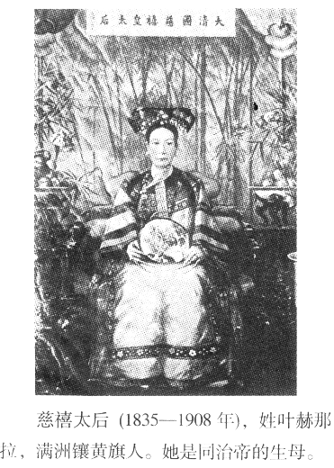
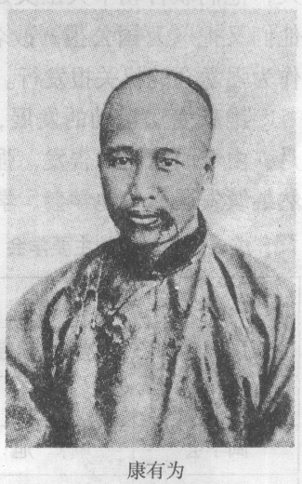
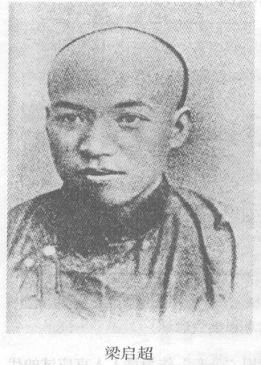

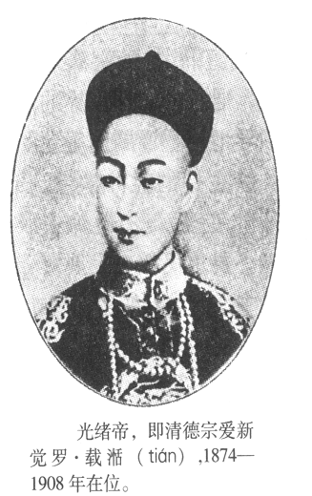
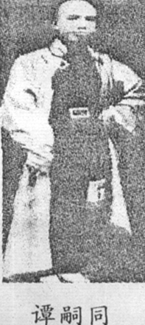

（设计意图：这个活动一方面可以为学生确立图片中人物的历史地位及身份，使学生了解本课内容的大致背景，也为后面的教学分析作出了铺垫。另一方面也有利于激发学生主动参与课堂教学，鼓励学生积极发言，增强随后的课堂气氛。）
讲授新课
（一）维新变法运动的兴起
1、公车上书——拉开序幕
（多媒体播放录相——公车上书有关内容。根据录相和教材回答问题）
问题1：影片介绍什么事件？发生在何时何地？
学生：公车上书。发生在1898年的北京。
问题2：上书内容有哪些？
生：反对同日本议和，请求变法。
问题3：公车上书在什么情况下发生的？产生了什么影响？
生1：甲午中日战争后，民族危机加深。
生2：清朝统治出现危机。
生3：中国民族资本主义的发展要求改变旧体制。
生4：此件事对清政府触动不大，却轰动了全国，揭开了维新变法运动的序幕。
师过渡语：康有为、梁启超是维新变法的主要代表人物，他们为维新变法运动进行了大量的活动。公车上书虽然失败了，但在社会上产生了很大影响，维新变法由一种社会思潮转变为政治运动，揭开了维新变法运动的序幕。公车上书虽然失败了，但它却揭开了维新变法运动的序幕。此后康有为和梁启超为宣传维新变法思想积极奔走，做了大量的工作。
2、变法前的筹备工作
创设情境一：出示图片（维新派创办的刊物）
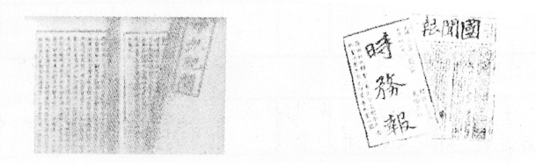

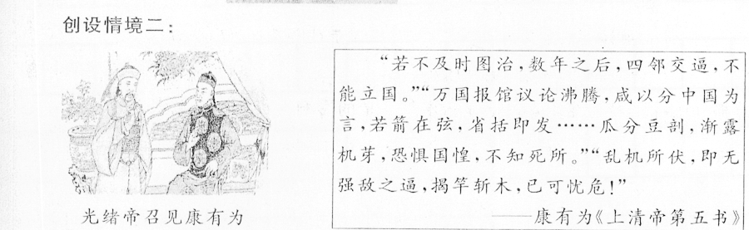
设计思路

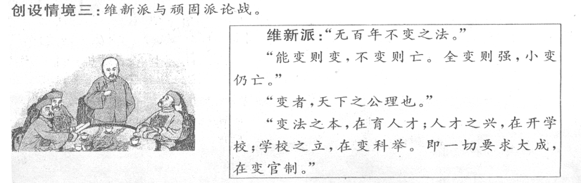

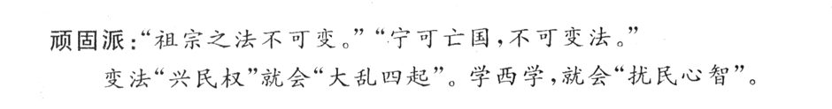
通过设计有关康、梁活动的几幅图片，概括归纳维新派的活动。通过历史剧的编演和激烈的辩论，让学生从感性上认识变法遇到的阻力和困难，为后面理解百日维新失败的原因作一铺垫，同时对学生进行思想教育，认同康、梁等维新派不畏阻力、坚持变法的精神。
过渡：这次论战后，光绪对康有为极为欣赏，下令康筹划变法。
（二）百日维新的内容和意义
类别 | 颁布的新法 | 影响
政治 | 改革政府机构，栽撤冗官、任用维新人士 | 有利于具有维新思想的知识分子参与政权
经济 | 鼓励私人兴办工矿企业 | 有利于中国资本主义的发展
文化 | 开办新式学堂培养人才，翻译外国书籍，传播新思想；创办报刊，开放言论 | 有利于西方科学技术的传播
军事 | 训练新式军队 | 有利于提高军队的战斗力
结合教材，学生分组讨论。教师出示表格，让学生从政治、经济、文化和军事四个方面了解变法内容。然后，学生逐条讨论分析变法的影响。
讨论问题：问题1：变法有利于维护哪个阶级的利益？
问题2：变法得到了哪些人的拥护？
问题3：变法同时又触动了哪些人的利益？
生回答问题、师小结。
设计思路
以学生为中心，分组自主学习，通过分析自己得出结论，比老师直接给出答案印象要深刻得多；而且学生也有一种自豪感，并且培养了学生运用辩证唯物主义观点分析和解决问题的能力。
师过渡：实施变法的1898年是旧历戊戌年，因此历史上称这次变法为“戊戌变法”。但变法没能像维新派所期望的那样长期实行下去，不久变法失败了。
（三）“戊戌六君子”
多媒体展示戊戌六君子的几幅图片，然后就“戊戌政变”概况进行设问，各小组展开讨论。
问题1：戊戌变法是符合历史发展潮流的，为什么还会失败？
学生：顽固派力量强力，掌握实权。
维新派力量弱小，只依靠没有实权的皇帝。没有群众的支持。
袁出凯告密。……
问题2：如果袁世凯没有告密，而是支持维新派，变法能否成功？
学生：不能。袁世凯告密只是一种偶然现象，即使没有他的告密，变法也不可能成功，在当时半殖民地半封建社会的中国，改良的道路是行不通的。
过渡：面对顽固派的血腥镇压，康、梁逃亡国外，继续寻求救国道路。有一个人能走却没有走，是谁呢？（学生：谭嗣同）（出示谭嗣同图片）
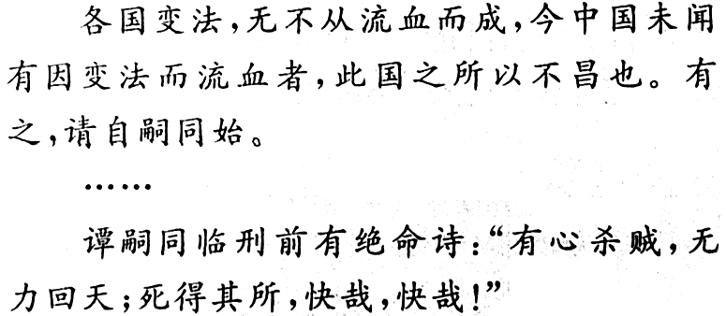

提问：我们应学习谭嗣同的什么精神？
师：学习他为民族大业不惜牺牲生命的爱国主义精神。
设计思路：通过设计谭嗣同英勇就义的环节，将本课推向高潮，激起学生的爱国热情，充分发挥历史课堂以史鉴今的作用。
巩固练习（略）
七、教学后记
1、教师在上课前应查阅资料，筛选资料，选取有利于教学的图片及资料。
2、情境导入，为课堂教学创设了历史情境，学生积极、主动地参与到教学中来，活跃了课堂气氛，增强了学生的兴趣。图片、表格和文字材料的应用，清晰地概括出重点内容，变抽象为形象，有利于学生理解教材，有效地辅助了教学。
3、历史剧的编演与知识的探究，培养了学生的合作意识，突出了学生的主体地位，锻炼了学生的能力。但是必须注意理清授课思路，合理设置问题以便突出重点，突破难点。

